**高二年级政治第39课时**

**政治生活第四课《我国政府受人民的监督》复习要点**

**课后巩固**

1.（2013北京)政府依法行政是贯彻依法治国方略、提高行政管理水平的基本要求。下列选项符合依法行政要求的是( )

①人民法院依照相关法律法规审理企业破产清算案件

②发改委对企业合谋操纵产品价格的垄断行为做出处罚

③人大常委会制定企业安全生产流程与劳动保护规章制度

④环保部督促地方政府取缔被国家列入淘汰范围的高污染生产能力

A.①② B.①③ C.②④ D.③④

2.（2016北京）进一步推进依法行政是“十三五”时期的一项重要任务。2015年，北京市某中级人民法院受理了多起以区政府以被告的行政案件，涉及环境保护、社会保障、食品药品安全等重点社会民生问题。许多区政府负责人主动出庭应诉。行政机关负责人主动出庭应诉( )

①表明行政机关积极接受法治部门的内部监督

②表明行政机关积极接受司法机关的监督并对其负责

③有利于行政纠纷的实质性解决与公共政策的改进

④有利于化解矛盾，实现法律效果与社会效果有机结合

A．①② B．①③ C．②④ D．③④

3.(2014北京)近期中纪委监察部网站列出了56本推荐书目，现选择4本列在下表。其中集中体现“有效制约和监督政府权力的关键，是健全权力运行的制约和监督体系”这一观点的是（ ）

|  |  |  |
| --- | --- | --- |
| 选项 | 书名 | 基本内容 |
| A | 《村委监督委员会实践与思考》 | 村委监督委员会负责监督村务公开制度的落实 |
| B | 《履职公告-公职人员清正廉洁读本》 | 公职人员必须在工作中培养职业道德，做到拒腐防变 |
| C | 《控制腐败法律机制研究》 | 制度建设是为了使公共权力运行环环相扣、监督有力，制约到位 |
| D | 《做官与修德》 | 做官先做人，为政先修德 |

4.（2018北京）云梦秦简出土于湖北省云梦县睡虎地秦墓，其中的《为吏之道》记载了“吏有五善”，一曰忠信敬上，二曰清廉毋谤，三曰举事审当，四曰喜为善行，五曰恭敬多让。《为吏之道》的“五善”（ ）

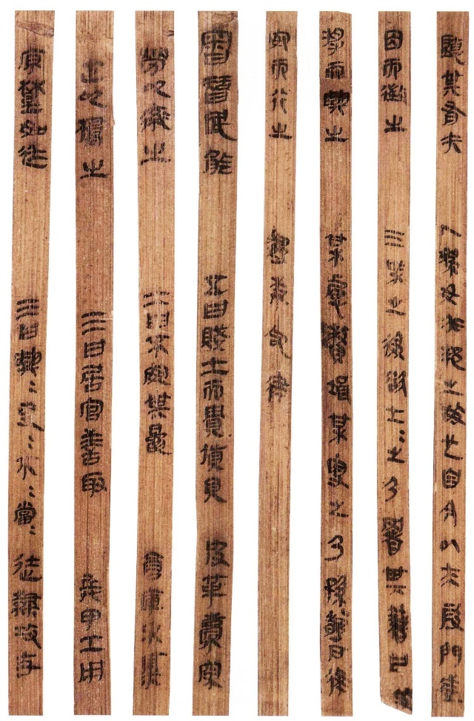

①说明权力的行使应审慎、谦抑 ②说明公职人员应注重道德修养

③说明自律是有效制约权力的关键 ④对加强党员干部队伍建设具有借鉴意义

A.①②③ B.①②④ C.①③④ D.②③④

5.（2019浙江）某市创新干部管理机制，一方面对不作为、乱作为的公职人员严肃问责，另一方面为因受诬告被问责的公职人员及时正名。这样做有利于公职人员（ ）

①勇于负责，敢于担当 ②明确责任，审慎用权

③依法执政，科学决策 ④扩大权力，提高效率

A.①② B.①③ C.②④ D.③④

6.（2017课标III）2017年1月，根据中共中央关于国家监察体制改革试点方案和全国人大常委会的决定，北京市、山西省、浙江省的人民代表大会分别产生监察委员会。新的监察委员会与党的纪律检查委员会合署办公，整合政府、检察等部门的监察力量，将人大、政府、法院、检察院及其他公共部门纳入监察范围。这一改革旨在（  ）

①实现对国家公职人员的监察全覆盖     ②清除公共部门滋生腐败的社会土壤

③建立集中统一、权威高效的监察体系    ④搭建群众直接监督公共权力的新平台

A.①②      B.①③      C.②④      D.③④

7.(2018江苏)某市政府坚持政务公开，集中发布12幅惠民便民地图，覆盖教育、医疗卫生、空气质量监测等重点民生领域，实现1630所公办中小学、2042个医疗卫生机构、672家养老机构、3924个蔬菜零售网点等民生服务信息一站查询。材料表明（ ）

①服务公开是政务公开的重要方面  ②为人民服务是我国政府的宗旨

③加强舆论监督是政务公开的核心  ④严格依法行政是政府的基本原则

A.①②   B．①④   C．②③  D．③④

“邻避效应”指当地居民因担心建设项目（如垃圾场、核电厂等设施）对身体健康、环境质量等带来诸多负面影响，从而激发人们的嫌恶情结，以至于采取强烈的集体反对甚至抗争行为。

“迎臂效应”指人们不排斥甚至欢迎相关项目的落地，认为其能给社区发展带来好处。

8.（2018朝阳期末）下列做法中，有助于使“邻避效应”转化为“迎臂效应”的是（ ）

①政府在项目的决策阶段充分调研，广泛听取民意，提高决策的公众参与度

②政府在项目的实施阶段进行严格论证，听取专家意见，提高决策的科学性

③政府设计合理的补偿机制，满足相关建设项目当地群众的各种利益诉求

④政府在项目运行时要及时公开环境信息，发挥群众监督作用，加强监管

A.①② B.①④ C.②③ D.③④

9.（2018海淀期末）北京市发改委新开通的政务微信公众号“发展北京”下设“掌上办事”“价格服务”等栏目。除了及时发布信息、解读重大政策之外，还设有行政许可、政府内部审批等办事流程指引。这一公众号的设立有利于（ ）

①政务公开，便民利民 ②促进公民对政策的理解

③调动多方力量参与民主管理 ④完善行政系统的内部监督体系

A．①② B.①③ C.②④ D.③④

10.（2017北京东城期末）据报道，S市交警严查违规使用远光灯的行为，除了对违法者进行罚款、扣分外，还让其坐在远光灯前，体验乱开远光灯的危害，并就远光灯的使用进行教育。这种方式被称为“体验式执法”，问卷调查显示，96%的受访者对该方法表示支持。同学们对这一方式进行讨论。下列分析合理的有（ ）

①只要实现动机与效果一致，就应肯定和支持

②应该以明确的法律授权为前提和基础，不能任性执法

③在自愿基础上，换位体验有利于促进个体守法的自觉

④创新执法方式，得到大多数人赞成就可以推广

A. ①③ B. ①④ C. ②③ D. ②④

**（二）非选择题**

11.（2018北京）践行“创新、协调、绿色、开放、共享”的新发展理念，谋划首都未来可持续发展的新蓝图。

材料一 2017年5月17日，中共北京市委十一届十四次全会召开，一致同意将《北京城市总体规划（2016年-2030年）（送审稿）》（以下简称《总体规划》）按程序上报党中央、国务院审定。在《总体规划》编制过程中，市委市政府共开展了38项重点专题研究，召开了40余次专家研讨会，并通过网络留言、邮件、信件、现场留言等方式征集公众意见，共吸纳了5200余条意见建议。下面是部分市民的留言：

春光灿烂：今天参观了规划展览，心情很激动，相信北京会越来越好！

我爱北京：我设计了一款手机软件，请大家标出你家附近的积水情况，上传给政府网站，可以为政府提供参考信息，共建规划中的“海绵城市”。

清风送爽：规划里还有个“城市体检”，你这款软件还可以用来监督市政排水设施维护状况。

见贤思齐：规划里也提到了绿色出行，我关心政府未来有什么具体措施。

五月和弦：社区服务、留白增绿、历史文化名城保护……规划中涉及到这么多市民关心的问题，方方面面都要考虑到，还要加以解决，真心不容易，大家群策群力吧！

南城笑笑：要是我们的建议能得到政府的及时反馈，就更好了！

（1）某高中生根据上述材料，拟撰写一篇论文。请运用《政治生活》相关知识，帮他完成论文提纲及要点。

城市规划过程中的公民参与政府回应

一、城市规划过程中公民参与的主要特点（2分）

1. 公民参与意识日益增强

2.①___________ _________

二、城市规划过程中政府对公民参与的回应（5分）

1. 回应的主要形式：政府对公民意见建议的吸纳、反馈

2. 回应的意义：②________________________

三、政府多措并举，解决公民关心的问题（5分）

1. 问题:③______ __（要求：在市民留言中，选取一个与城市规划相关的问题）

2. 措施:④___________

___________

（要求：针对选取的问题作答）

12．（2018课标Ⅲ）祁连山是我国西部重要生态安全屏障，是我国生物多样性保护优先区域。但由于违规开发矿产资源、偷排污染物屡禁不止，生态环境遭到严重破坏。

2017年2月至3月，党中央、国务院有关部门组成中央督察组就祁连山生态破坏问题开展专项督查。同年7月，中共中央办公厅、国务院办公厅发出通报，根据党纪国法的有关规定，按照权责一致的原则，对负有主要领导责任的相关领导干部予以行政撤职和党内严重警告等处分。通报强调，要强化生态环境保护主体责任，抓紧建立生态环境保护责任清单，落实生态安全责任制。

2018年3月，新修正的《中华人民共和国宪法》写入推动生态文明建设的内容，明确规定生态文明建设为国务院行使的职权。

结合材料并运用政治生活知识，分析追责问责在生态文明建设中的重要意义。（12分）